等级:C

风险与机会管理过程

天津三源电力智能科技有限公司

变更记录
版本号 | 修改点说明 | 变更日期 | 变更人 | 审批人
V1.0 | 创建 | 2021/4/4 | 张婕 | 张婕
V1.2 | 修改《风险管理计划及跟踪表》中的风险汇总表的模板公式，使其能根据前面的自动计算 | 2021/6/7 | 张婕 | 张婕
V2.0 | 根据CMMI2.0要求增加意图、价值定义 | 2021/9/21 | 张婕 | 张婕
V2.1 | 过程文件保密级别不得使用涉密“juem、jm、mm”字眼 | 2021/12/3 | 张婕 | 张婕
修改点说明的内容有如下几种：创建、修改（+修改说明）、删除（+删除说明）

目 录
1 引言 1
1.1 意图和价值 1
1.2 适用范围 1
1.3 术语 1
2 过程定义 1
2.1 角色与职责 1
2.2 输入 2
2.3 入口准则 2
3 活动说明 2
3.1 风险识别 3
3.2 风险和机遇分析 4
3.2.1 风险分析 4
3.2.2 机遇分析 6
3.3 风险处理 6
3.4 风险跟踪 7
4 输出 7
5 出口准则 7
6 过程度量 7
7 裁剪说明 8
8 相关指南 8

引言

意图和价值
意图：风险管理是识别，记录和分析潜在的问题和机遇并进行管理。风险管理是处理可能危及关键目标问题的一个连续的前瞻性的过程，是业务和技术管理过程的重要组成部分。应用持续风险管理的方法可以有效地抵御和缓解项目生命周期中可能会产生关键影响的风险。
价值：减轻不利影响或利用积极机遇来增加实现目标的可能性。

适用范围
本文档是项目经理进行风险管理活动的依据和指导，适用于公司所有项目。

术语
1）风险分析（Risk Analysis）：风险的评估、分类和排序。
2）风险识别（Risk Identification）：寻找目标实现过程中可能或者实际存在的风险的一种有组织的、全面的方法。

过程定义
风险管理的目的是识别潜在的问题，以便策划应对风险的活动和在必要时在整个项目生存周期中实施这些活动，缓解不利的影响，实现组织的目标。

角色与职责
角 色 | 职 责 描 述
项目经理(PM) | - 按照计划执行项目的管理工作。  - 周期性地识别项目风险，对识别出的风险进行管理和控制，并将结果通报给相关小组和个人。  - 向高层经理通报项目的风险，对不能解决的重要风险请求高层经理的协助。
高层经理(SM) | - 定期审阅项目经理提交的报告，及时了解项目风险，并给予相应的支持。
项目组成员 | - 按计划工作，填写个人周报，并在周报中将项目可能存在的风险进行缓解。  - 协助项目经理进行风险管理。
质量保证人员 | - 检查和监督项目经理风险管理活动的有效性和一致性。  - 将检查出来的问题及时通报给项目经理及项目组成员，并跟踪问题直到关闭。  - 参与项目相关会议，及时了解项目的风险。
配置管理员 | - 为项目制定《配置管理计划》。  - 配置项标识、管理及版本控制，基线审计；  - 记录风险活动，撰写项目配置管理周期性工作报告。

输入
《组织级风险和机遇列表库》
《项目计划》

入口准则
项目已经立项。

活动说明
首先制定风险管理计划，在后续的生命周期中周期性地进行：风险识别、风险分析、风险规避、风险跟踪，更新组织级“风险列表库”等活动。

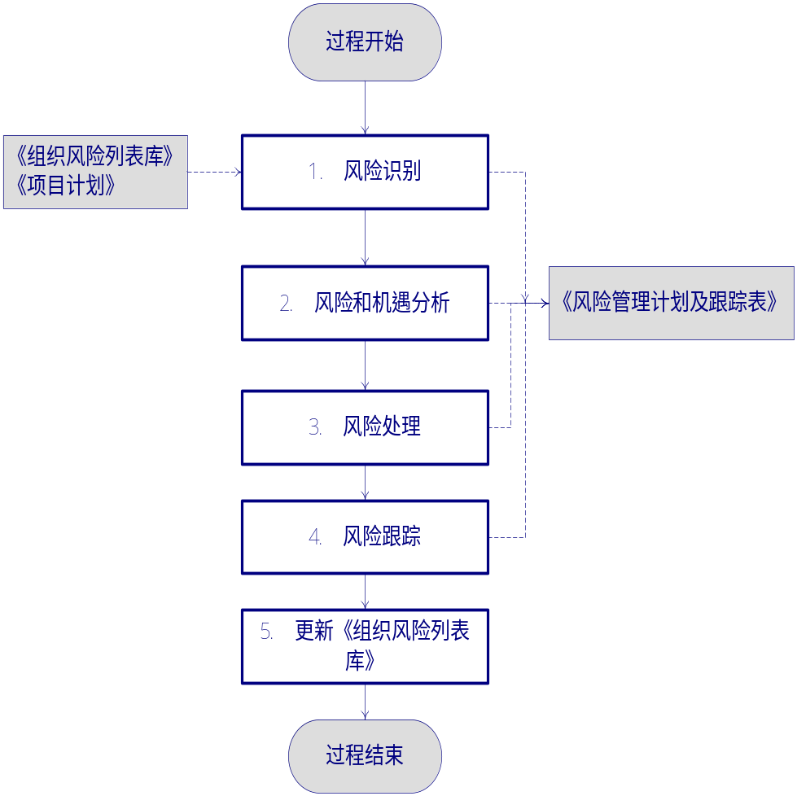

风险识别
项目经理及项目组成员识别风险时机如下：
- 项目启动时
      - 项目经理通过参考《组织级风险和机遇列表库》，内外部调查沟通等方法（见下一节识别风险方法），识别出本项目潜在的问题和机遇，并进行记录在《风险和机遇管理计划及跟踪表》中。
- 项目成员填写个人周报时
      - 项目成员填写每周个人周报时，列出个人认为可能存在的风险。
- 项目召开周例会时
      - 项目经理收集个人周报中项目组成员列出的可能存在的风险，登记在项目周报中，供大家在周例会上讨论，讨论通过后记录在《风险和机遇管理计划及跟踪表》中。
- 项目经理可以扩大周例会的规模，邀请更多的干系人，共同参与识别风险。确认受影响的利益相关者。
- 项目经理及项目组成员有责任定期或实时重复识别本项目的风险，直到项目结项为止。
常用的识别风险方法如下：
- 模型法：建立一个项目风险数据库，集中软件开发和项目实施过程中可能遇到的风险，项目经理参照此模型归纳其所负责项目的风险，并且不断完善风险数据。
- 类比法：根据自己或他人的经验，对现有项目和与此类似的项目进行比较，从而借鉴类似项目中的风险管理方法。
- 流程图法：制作项目的整体流程图，分析各环节可能遇到的风险，据此推断出项目风险。
- 工作分解结构法：将项目分解为若干子任务，并对各个子任务再分解，分解成更为详细的子任务，直到最后分解的子任务时可执行的。对子任务从负责人、执行过程、所需资源是够充足、任务能够按时完成和任务不能按时完成对项目有什么影响等方面进行风险分析，从而得出项目整体风险。
- 调查访问：对一线的生产和管理人员进行调查走访，访问的内容包括：
- 哪些环节容易出现事故或问题
- 这些事故或问题会导致什么后果
- 这种潜在风险发生的频率或可能性
- 风险什么时候最可能发生
- 风险发生后对项目有何影响
- 风险防范需要的措施及其成本
风险分类参见《组织级风险和机遇列表库》。
对于已经发生但项目没有识别出的风险，作为问题记录在《项目问题跟踪表》中进行后续的问题处理。

风险和机遇分析
潜在风险分析包括潜在影响，发生的可能性，以及它们可能发生的时间；风险的机遇分析包括识别风险潜在的好处，潜在的成本效益，并采取行动的措施和计划。

风险分析
对于项目的风险分析如下：
对已经识别出来的风险，项目经理及项目组成员评估每个风险的严重性、可能性，计算出风险系数，并按照风险系数从高到低的顺序排列风险。新识别的风险及其评估值追加到《风险和机遇管理计划及跟踪表》中。对于风险系数较大的风险，必须分析其性质及其触发条件。
为了便于量化管理，我们给风险定义3个参数：
- 风险严重性：指风险对项目造成的危害程度。
- 风险可能性：指风险发生的几率。
- 风险系数：是风险严重性和风险可能性的乘积。

表2- 项目风险严重性等级
参数 | 等级 | 值 | 描述
风险  严重性 | 很高 | 5 | 进度延误高于30%，或者费用超支高于30%。
风险  严重性 | 比较高 | 4 | 进度延误20%~30%，或者费用超支20%~30%。
风险  严重性 | 中等 | 3 | 进度延误10~20%，或者费用超支10~20%。
风险  严重性 | 比较低 | 2 | 进度延误5~10%，或者费用超支5~10%。
风险  严重性 | 很低 | 1 | 进度延误低于5%，或者费用超支低于5%。

表2- 项目风险可能性等级
参数 | 等级 | 值 | 描述
风险  可能性 | 很高 | 5 | 风险发生的几率为1.0 ~ 0.8
风险  可能性 | 比较高 | 4 | 风险发生的几率为0.8 ~ 0.6
风险  可能性 | 中等 | 3 | 风险发生的几率为0.6 ~ 0.4
风险  可能性 | 比较低 | 2 | 风险发生的几率为0.4 ~ 0.2
风险  可能性 | 很低 | 1 | 风险发生的几率为0.2 ~ 0.0

表2- 项目风险系数等级
风险  系数 |  | 风险可能性
 |  | 很高 5 | 比较高 4 | 中等 3 | 比较低 2 | 很低 1
风险  严重性 | 很高 5 | 25 | 20 | 15 | 10 | 5
风险  严重性 | 比较高 4 | 20 | 16 | 12 | 8 | 4
风险  严重性 | 中等 3 | 15 | 12 | 9 | 6 | 3
风险  严重性 | 比较低 2 | 10 | 8 | 6 | 4 | 2
风险  严重性 | 很低 1 | 5 | 4 | 3 | 2 | 1
本表灰色部分的风险系数值：
20以上，立即处理，制定转移/避免/减缓计划，并提供应急措施。（报告高层处理）
为10~20，应当处理，制定转移/避免/减缓计划。（项目经理或中层经理处理）
低于10，暂不处理，后续继续跟踪；

机遇分析
对已经识别出来风险可能带来的机遇，项目经理及项目组成员评估每个机遇的收益、成本、可能性，计算出收益系数，并按照收益系数从高到低的顺序排列机遇。新识别的机遇及其评估值追加到《风险和机遇管理计划及跟踪表》中。对于机遇系数较大的机遇，必须分析其性质及其触发条件。
为了便于量化管理，我们给机遇定义3个参数：
- 机遇回报率OROI：收益/成本的比率(机会与成本按1-10分制）。
- 机遇可能性：指机遇发生的概率。
- 机遇系数：是机遇回报率和可能性的乘积。
机遇收益回报率等级
参数 | 等级 | 描述
机遇收益回报率 | 高 | 4<OROI,收益是成本四倍以上
机遇收益回报率 | 比较高 | 3<OROI<4,收益是成本三倍以上
机遇收益回报率 | 中等 | 2<OROI<3,收益是成本两倍以上
机遇收益回报率 | 比较低 | 1<OROI<2,收益稍大于成本
机遇收益回报率 | 很低 | OROI≦1，或者成本等于或者超过收益
机会可能性等级
参数 | 等级 | 值 | 描述
机会  可能性 | 很高 | 5 | 机会发生的概率为1.0 ~ 0.8
机会  可能性 | 比较高 | 4 | 机会发生的概率为0.8 ~ 0.6
机会  可能性 | 中等 | 3 | 机会发生的概率为0.6 ~ 0.4
机会  可能性 | 比较低 | 2 | 机会发生的概率为0.4 ~ 0.2
机会  可能性 | 很低 | 1 | 机会发生的概率为0.2 ~ 0.0
项目机会系数等级
机会  系数 |  | 机会可能性
 |  | 很高 5 | 比较高 4 | 中等 3 | 比较低 2 | 很低 1
机会  回报率 | 很高 5 | 25 | 20 | 15 | 10 | 5
机会  回报率 | 比较高 4 | 20 | 16 | 12 | 8 | 4
机会  回报率 | 中等 3 | 15 | 12 | 9 | 6 | 3
机会  回报率 | 比较低 2 | 10 | 8 | 6 | 4 | 2
机会  回报率 | 很低 1 | 5 | 4 | 3 | 2 | 1
本表灰色部分的机会系数值为10~25，应当优先处理。

识别风险所带来的机遇，收益回报率在中等级以上时，组织高层经理评估面对机遇所采取的措施可行性，制定有效的实施计划。回报率中级及改下，相对较低时一般不采纳。

风险处理
根据风险管理策略，对识别出来的风险制定出可行的风险处理措施，并明确时间、处理的责任人。风险管理的策略包括：
- 设定每个已识别风险的初始触发条件，触发条件是专业技术人员根据经验或者是以往项目的参考数据制定的，它是风险启动的门限值，是风险处理的一个预警信号。
当风险的系数超过设定的触发条件时，风险必须进行处理。
- 风险系数在20以上，必须立即报告给高层经理并最优先处理，采取缓解措施并跟踪处理直到解决为止；同时制定风险的应急措施，当风险发生时进行应急处理。
- 风险系数为10-20之间，也需要采取缓解措施进行处理，同时进行跟踪；
- 风险系数小于10，此类风险可以酌情确定当前时间是否处理。不处理的，要在以后的风险重复识别中重新评估，并持续关注。
- 所有风险必须制订缓解计划，高风险需制订风险应急计划。
- 评估风险的潜在收益机遇，更多考虑包括成本效益分析、对未来的需求。需要采取行动以充分利用机遇，提升服务能力。

风险跟踪
项目经理跟踪风险和机遇处理过程，直到风险已经解决为止，并将跟踪结果填写到《风险和机遇管理计划及跟踪表》中。
- 风险系数大于20的风险，必须采取缓解措施并制定应急计划。
- 为每个需要处理的风险，指定风险处理的责任人，同时跟踪处理的情况。
更新《组织级风险和机遇列表库》
在项目结项时，项目经理将识别出的“风险列表库”之外的风险和机遇汇总并提交给EPG，经EPG评审后，将项目风险列表内容更新到《组织级风险和机遇列表库》中。

输出
《风险和机遇管理计划及跟踪表》
《组织级风险和机遇列表库》

出口准则
所有风险都已经解决，相关的风险信息记录在《风险和机遇管理计划及跟踪表》中。

过程度量
序号 | 度量点 | 执行人 | 度量时机|频率 | 存储位置
M-1 | 已识别的风险数 | 项目经理 | 每周 | 《风险和机遇管理计划及跟踪表》
M-2 | 处理的风险数 | 项目经理 | 每周 | 《风险和机遇管理计划及跟踪表》
M-3 | 风险转化为问题数 | 项目经理 | 每周 | 《风险和机遇管理计划及跟踪表》

裁剪说明
不允许裁剪

相关指南
《风险管理策略》。

